Školská práca na doma pre žiakov I. C triedy (druhý týždeň):

ČÍTANIE:
- čítanie zo Šlabikára str. 44 - farbičkou zvýrazniť ľ, Ľ na celej strane 44

PÍSANIE:
- písanie písaných písmen ľ, Ľ
- prepis správy od uja Ľuba str. 44
MATEMATIKA:
- vypracovať PL č. 1

INTEGROVANÍ ŽIACI:
ČÍTANIE:
- čítanie slov a vety
PÍSANIE:
- prepis týchto slov a vety
MATEMATIKA:
- práca s PL č. 1

Písanie písaných písmen ľ, Ľ:

ľ ........................................................................

ľ ........................................................................

Ľ .......................................................................

Ľ........................................................................
Prepis správy od uja Ľuba zo str. 44:

.........................................................................................................................

.........................................................................................................................

.........................................................................................................................

.........................................................................................................................

.........................................................................................................................

.........................................................................................................................

Pracovný list č.1

- Rozlož čísla a nakresli trojuholníky
11 – 10 1
19 -
13 –
12 –
15 –
- Vypočítaj príklady
0+1= 10+1=
6+3= 6+10=
10-5= 18-8=
1+1= 20-10=
5-5= 5+10=
6+1= 12-2=
1+8= 20-10=
9-8= 11-1=
4-1= 7+10=
7+2= 14-10=

Integrovaní žiaci:
Čítanie:
Lola Alu Ola Olu Mila Vila Lolu Ala Milu Vilo
Mila a Lola mali málo .
Prepis slov a vety:

................................................................................................................................

................................................................................................................................

................................................................................................................................

................................................................................................................................

................................................................................................................................

................................................................................................................................

................................................................................................................................

................................................................................................................................

Pracovný list č.1

- Vytvor príklad
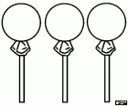
 | + |  | =

- Vypočítaj
4-2= 2+2=
2+1= 4-3=
1+1= 1+3=
3+1= 2-2=
4-4= 1+2=

- Vymaľuj 3 lízanky

ČÍTANIE:
- čítanie slov zo Šlabikára str. 45 - vypracovať úlohy na str. 45

PÍSANIE:
- odpis písaných slov zo str. 45
- nakresliť kráľa
MATEMATIKA:
- vypracovať PL č. 2

INTEGROVANÍ ŽIACI:
ČÍTANIE:
- čítanie slabík a viet
PÍSANIE:
- prepis týchto slabík a viet
MATEMATIKA:
- práca s PL č. 2

Odpis písaných slov zo str. 45:

................................................................................................................................

................................................................................................................................

................................................................................................................................

................................................................................................................................

................................................................................................................................

Nakreslenie kráľa:

Pracovný list č.2

- Doplň správne číslo do príkladu

1 | + |  | = | 11
5 | + |  | = | 15
10 | + |  | = | 13
17 | - |  | = | 7
14 | - |  | = | 10

- Vypočítaj príklady
6+2= 10+1=
1+3= 2+10=
9-4= 13-10=
1-1= 14-10=
0+1= 5+10=
8+2= 16-6=
8-5= 10+10=
5-2= 17-7=
6+4= 8+10=
4+1= 19-10=
- Porovnaj a utvor príklad

18 8
 | - |  | =
Integrovaní žiaci:
Čítanie:
Ul Má Li Vú Al va Ló av lí um Mo ol
Mama má .
Liva a Ula mávajú .

Prepis slabík a viet:

................................................................................................................................

................................................................................................................................

................................................................................................................................

................................................................................................................................

................................................................................................................................

................................................................................................................................

................................................................................................................................

Pracovný list č.2

- Porovnaj
3 4 1 2
2 2 3 3

- Vypočítaj
4-1= 4-2=
2+2= 4-3=
1+2= 1+3=
3+1= 2+1=
4-3= 1-1=

- Nakresli 2 srdiečka

ČÍTANIE:
- čítanie zo Šlabikára str. 46 – farbičkou zvýrazniť ň, Ň na celej strane 46

PÍSANIE:
- písanie písaných písmen ň, Ň
- prepis 3 viet
MATEMATIKA:
- vypracovať PL č. 3
PRVOUKA:
- pod obrázok listnatého stromu (brezy) nakresliť taký istý strom, pod obrázok ihličnatého stromu (borovice) nakresliť ten istý strom a prepísať ich názvy písaným písmom na čiaru

INTEGROVANÍ ŽIACI:
ČÍTANIE:
- čítanie slov a viet
PÍSANIE:
- prepis slov a viet
MATEMATIKA:
- práca s PL č. 3
VECNÉ UČENIE:
- zakrúžkovať a vymaľovať obrázky domácich zvierat

Písanie písaných písmen ň, Ň:

ň........................................................................

ň........................................................................

Ň.......................................................................

Ň........................................................................

Prepis 3 viet:

Máme v ňom posilňovňu a dielňu.

.....................................................................................................................................................
Braňo má stajňu s koňom.

................................................................................................................................
Má rád Beňo broskyňu a višňu?

................................................................................................................................

Pracovný list č.3

- Vypočítaj

+ | 1 | 2 | 3 | 4
5 | 6
10
2
3

- Vypočítaj príklady
7+2= 10+2=
3+3= 3+10=
9-9= 19-10=
1+3= 14-10=
0+8= 8+10=
8+1= 16-6=
6-5= 10+10=
5-4= 15-5=
6+2= 1+10=
4+6= 17-10=
- Porovnaj a utvor príklad

10 10
 | - |  | =
Pod obrázok listnatého stromu nakresli listnatý strom, pod obrázok ihličnatého stromu nakresli ihličnatý strom. Názvy stromov prepíš písaným písmom na čiaru.

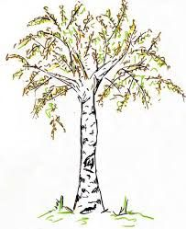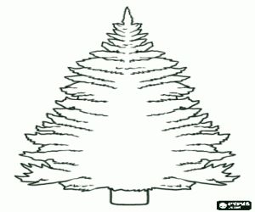

breza borovica
.............................. ...............................
Integrovaní žiaci:
Čítanie:
Málo milá Vilo vili mávali volá Ula
Mila a Ala vili .
Lola má malú .

Prepis slov a viet:

................................................................................................................................

................................................................................................................................

................................................................................................................................

................................................................................................................................

................................................................................................................................

................................................................................................................................

................................................................................................................................
Pracovný list č.3

- Vymaľuj daný počet
1
2
4

- Vypočítaj
3-2= 2+1=
2+2= 4-2=
3-1= 4-4=
1+2= 3+1=
4-3= 3+2=

- Doplň čísla do číselného radu
1 |  | 3
4 |  |  | 1

Zakrúžkuj a vymaľuj obrázky domácich zvierat

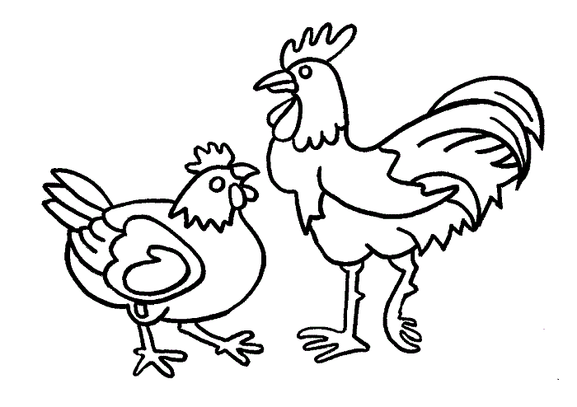

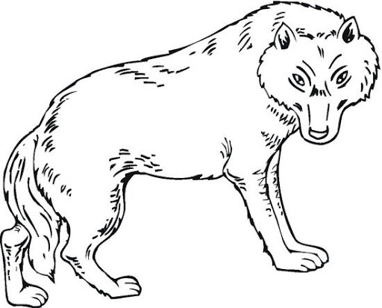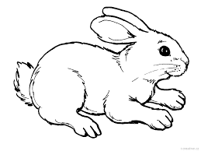

ČÍTANIE:
- čítanie slov zo Šlabikára str. 47 - vypracovať úlohy na str. 47

PÍSANIE:
- prepis 10 slov s písmenom ň
- prepis viet na str. 47 dole (Braňo sa naháňa s Vilom.....)
MATEMATIKA:
- vypracovať PL č. 4

INTEGROVANÍ ŽIACI:
ČÍTANIE:
- čítanie viet
PÍSANIE:
- prepis týchto viet
MATEMATIKA:
- práca s PL č. 4

Prepis 10 slov: práčovňa, čakáreň, plaváreň, pekáreň, vaňa, jedáleň, kúpeľňa, továreň, sukňa, rezeň

................................................................................................................................

................................................................................................................................

................................................................................................................................

................................................................................................................................

................................................................................................................................

Prepis viet zo str. 47: Braňo sa naháňa .............

................................................................................................................................

................................................................................................................................

................................................................................................................................

................................................................................................................................

................................................................................................................................

................................................................................................................................

Pracovný list č.4

- Vypočítaj

- | 2 | 3 | 4 | 5
10
9
7
5

- Vypočítaj príklady
1+2= 10+9=
4+3= 7+10=
9-8= 18-10=
3+3= 11-10=
1+8= 2+10=
8+2= 13-3=
6-6= 10+10=
5-1= 20-10=
2+2= 4+10=
4+4= 15-10=
- Vymaľuj 13 lízaniek

Integrovaní žiaci:
Čítanie:
Volali a mávali Imovi.
Ula ulovila malú .
Iva milo volá.
Mama máva Vilovi.
Lola má malú .
Prepis viet:

................................................................................................................................

................................................................................................................................

................................................................................................................................

................................................................................................................................

................................................................................................................................

................................................................................................................................

Pracovný list č.4

- Zostav príklad
1 + =

- Vypočítaj
2-2= 2+2=
1+2= 4-2=
3-1= 1+3=
2+1= 3-3=
4-3= 1+1=

- Nakresli 4 slniečka a dopíš do nich číslice

ČÍTANIE:
- čítanie zo Šlabikára str. 48 – farbičkou zvýrazniť f,F, vyfarbiť podľa Ferka obrázky v šlabikári na str.48

PÍSANIE:
- písanie písaných písmen f, F
- prepis slov na str. 48

MATEMATIKA:
- vypracovať PL č. 5

INTEGROVANÍ ŽIACI:
ČÍTANIE:
- čítanie slabík, slov, viet
PÍSANIE:
- prepis slabík, slov, viet
MATEMATIKA:
- práca s PL č. 5

Písanie písaných písmen f, F:

f ........................................................................

f ........................................................................

F .......................................................................

F........................................................................
Prepis slov zo str. 48:

.........................................................................................................................

.........................................................................................................................

.........................................................................................................................

.........................................................................................................................

.........................................................................................................................

.........................................................................................................................

Pracovný list č.5
- Vyfarbi geometrické tvary

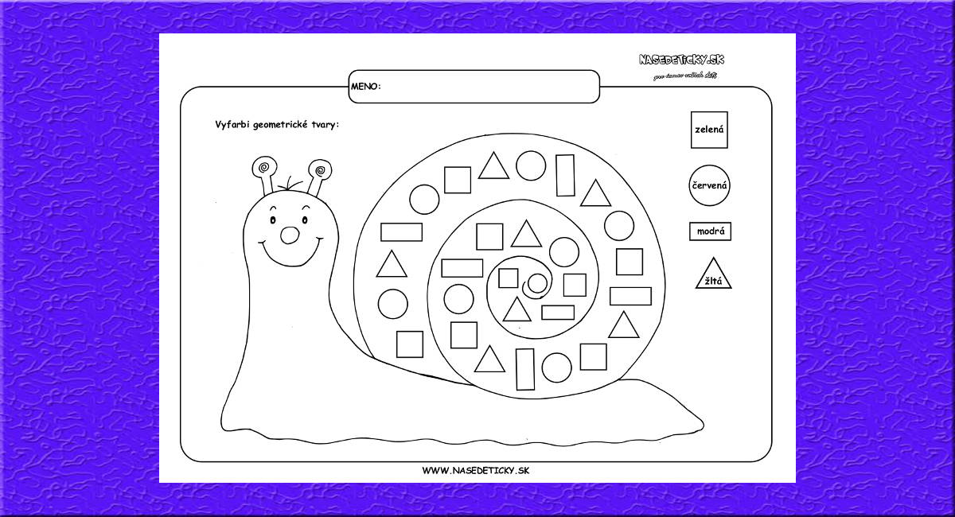
- Vypočítaj príklady
5+2= 10+10=
4+4= 9+10=
9-9= 18-10=
3+3= 17-10=
1+1= 6+10=
8+1= 15-5=
6-6= 14-10=

Integrovaní žiaci:
Čítanie:
Mó La ló ma um Am li vu úl vá Vi
Vilo Lila Ula Imovi Iva Alu malú máva
Mila volá malú Ulu. Lola volá Vilovi.
Imo milo máva.

Prepis slabík, slov a viet:

................................................................................................................................

................................................................................................................................

................................................................................................................................

................................................................................................................................

................................................................................................................................

................................................................................................................................

................................................................................................................................

Pracovný list č.5

- Vymaľuj geometrické tvary: trojuholníky na žlto, štvorce na modro, obdĺžniky na zeleno, kruhy na červeno.

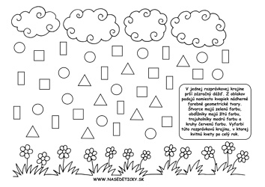
- Vypočítaj
2-1= 2+1=
1+1= 4-4=
3-2= 1+2=
2+2= 3-1=
4-3= 1+3=

